重庆市江津区第六中学校九年级化学上册 《第二单元我们周围的空气 》单元测试题（人教版）
1．古诗词是古人为我们留下的宝贵精神财富。下列诗句中没有涉及化学变化的是（ ）
A.野火烧不尽，春风吹又生 B.春蚕到死丝方尽，蜡炬成灰泪始干
C.只要功夫深，铁杵磨成针 D.爆竹一声除旧岁，春风送暖入屠苏
2．学习化学我们要经常做实验。下列实验操作正确的是（ ）
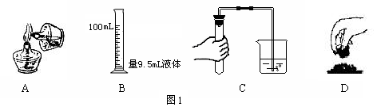

3．在受到猛烈撞击时，汽车安全气囊内的物质瞬间分解，产生大量的空气中体积分数最大的是( )
A．氧气 B．氮气 C．二氧化碳 D．水蒸气
4.在氧气中燃烧生成能使澄清石灰水变浑浊的无色气体的物质是 （ ）
A．铁丝. B．镁带 C．木炭 D．红磷
5．空气成分中，体积分数约占21%的是（ ）
A．氮气 B．氧气 C．二氧化碳 D．稀有气体
6．下列物质中，属于纯净物的是（ ）
A．矿泉水 B．净化后的空气 C．水蒸气 D．碘酒
7.近年来，我国多地出现雾霾天气增多现象，下列不属于大气污染物的（ ）
A．可吸入颗粒物（PM2.5） B．二氧化碳 C．二氧化氮 D．二氧化硫
8.下列物质既是空气的成分，又属于混合物的是（ ）
A．水蒸气 B．氧气 C．二氧化碳 D．稀有气体
9.集气瓶内充满某种气体，是二氧化碳、氮气、空气中的一种。将燃着的木条伸入瓶中，木条火焰立即熄灭，则该气体一定是（ ）
A. 二氧化碳 B. 氮气 C. 空气 D. 氮气或者二氧化碳
10. 某同学在做实验室制取氧气的实验时，试管炸裂了，你分析认为造成试管炸裂的原因可能是下列中的 （ ）
a没有给试管均匀预热 b试管外壁潮湿 c试管口没有略向下倾斜 d忘了加催化剂 e伸入试管的导气管太长 f收集完氧气先撤离了酒精灯后将导气管从水槽中取出 g二氧化锰中混有可燃物
A．全部 B．除de 外 C．除deg 外 D．除g 外
11．下列物质在氧气中燃烧，生成水和二氧化碳的是 （ ）
A．木炭 B．铁丝 C．蜡烛 D．红磷
12．下列方法能鉴别氧气和空气的是 （ ）
A．闻气味 B．将集气瓶倒扣在水中 [来源:Z.xx.k.Com]
C．观察颜色 D．将带火星的木条伸入集气瓶中
13．下列关于氧气的叙述中，错误的是（ ）
A.通常情况下,氧气是一种无色、无味的气体 B.氧气不易溶于水
C.标准状况下，氧气的密度比空气略大 D.氧气能支持燃烧，可做燃料
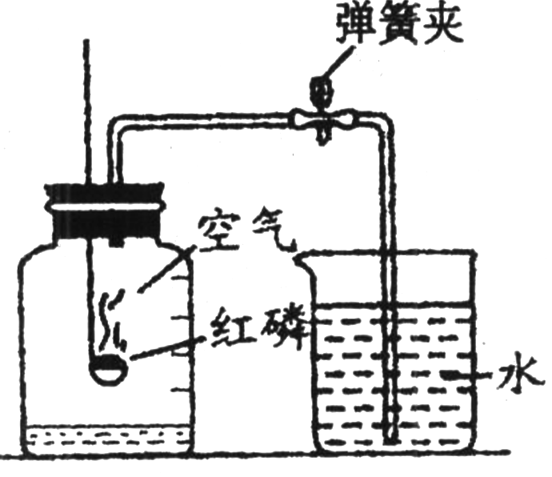
14.右图所示装置可用于测定空气中氧气的含量，实验前在集气瓶内加入少量水，并做上记号。下列说法中不正确的是 ( )
A．该实验证明空气中氧气的含量约占1/5
B．实验时红磷一定要过量
C．实验前一定要检验装置的气密性
D．红磷燃烧产生大量的白雾，火焰熄灭后立刻打开弹簧夹
15.下列关于实验现象的描述，正确的是 ( )[来源:学科网]
A.蜡烛在氧气中燃烧产生大量的白烟 B.红磷在空气中燃烧发出蓝紫色火焰
C.木炭在氧气中燃烧发出的白光 D.铁丝在空气中剧烈燃烧，火星四射
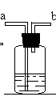
16

.如图所示装置，有洗气、储气等用途，在医院给病人输氧气时，也利用了类似的装置，并在装置中盛放大约半瓶蒸馏水。以下说法正确的是：( )
A.b导管连接供给氧气的钢瓶
B.a导管连接病人吸氧气的塑胶管
C.该装置可用来观察是否有氧气输出
D.该装置不能用来观察输出氧气的速度
二、填空题（20分）
⒘ 写出下列物质的化学符号（化学式）或名称：(6分)
氧气 锰酸钾
四氧化三铁 CO₂
P₂O₅ 二氧化硫
高锰酸钾 过氧化氢
氯酸钾 氮气
NO₂ 氯化钾
⒙ 指出下列物质的颜色和状态 。（4分)
⑴ 红磷： 色， 体；
⑵ 硫粉： 色， 体；
⑶ 四氧化三铁： 色， 体；
⑷ P₂O₅ ： 色， 体。
⒚ 氧气性质比较活泼，能支持燃烧。（3分）
⑴ 如何验证一瓶无色气体是氧气？(操作、现象、结论)

⑵ 做铁丝在氧气中燃烧实验时，集气瓶中预先加少量水，这里水也可换成在集气瓶底部铺一薄层 来替代。
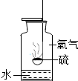
20. 根据硫在氧气中燃烧的示意图用化学用语填空：（4分）
⑴ 硫的化学式 （化学符号）
⑵ 硫燃烧的文字或符号表达式为 ，
对这一反应，从反应物与生成物的种数这一角度看，属于 反应 ，从有氧气参加反应角度看，又属于 反应。
21. 请写出下列化学反应的文字表达式或符号表达式。（3分）
- 木炭在空气中燃烧
- 产生大量白烟的反应
- 剧烈燃烧,火星四射的反应
三、实验题（11分）
22.(12分)请结合图10所示实验装置回答有关问题：
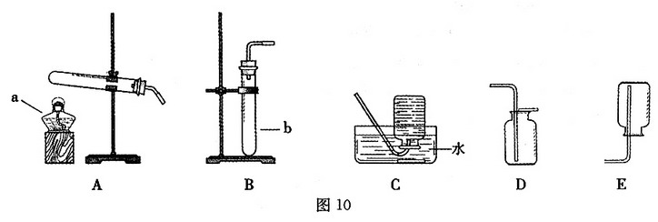

(1)写出装置中标号仪器的名称。a ；b 。

(2)在实验室中用过氧化氢溶液和二氧化锰混合制取氧气时，可选用的发生装置是 (填序号)，发生反应的文字或符号表达式为_________________________________________________________；其中二氧化锰起____________作用。
(3)用高锰酸钾制取氧气时，发生反应的文字表达式为 。
(4)用D装置收集氧气的依据是 ，检验氧气是否集满的方法是 。
(5)写出氯酸钾制取氧气的文字或符号表达式 ，根据该反应原理，可选择图10中 组装一套制取纯净氧气的装置；在加入药品之前应对实验装置进行 。
四、计算题（本大题只有23小题，共 7 分）
23． 下面的计算都要求写出过程
⑴ 在标准状况（温度为20℃，压强为101KPa）下，空气的密度是1. 293 g/L，试计算100L空气的质量是 g；[来源:Zxxk.Com]
⑵ 空气中氧气所占的体积分数约为 % ，100 L空气中约含氧气 L，若氧气气密度是 1. 429g/L，则这些氧气的质量是 g；
⑶ 在100L空气换算成的质量中，氧气的质量所占的百分数（氧气的质量分数）为
×100% = %
⑷ 从以上计算结果可知，空气中氧气的体积分数跟质量分数是 的（填“相同”或“不相同”）

